COMUNICADO DE PRENSA

Würth Elektronik y la Universidad de Valencia celebran diez años de colaboración
Institución consolidada en la investigación sobre EMC
Waldenburg (Alemania), Valencia (España), 9 de junio de 2026 – El 20 de mayo de 2026, representantes de Würth Elektronik celebraron junto con el profesorado y el alumnado de la «Cátedra EMC Würth Elektronik – Universitat de València» el décimo aniversario de la cátedra, fundada conjuntamente. Los titulares de la cátedra, el profesor José Torres, el profesor Adrián Suárez, el Dr. Jorge Victoria y Antonio Alcarria, director de producto de Würth Elektronik eiSos GmbH, dieron la bienvenida al director técnico del grupo empresarial, Alexander Gerfer, como orador principal de los actos conmemorativos. En representación de la universidad, Inmaculada Coma, vicerrectora de la Universitat de València, elogió la fructífera colaboración.
La Cátedra de Compatibilidad Electromagnética se fundó hace diez años con el objetivo de impulsar tanto la investigación como las aplicaciones prácticas en este campo. Desde entonces, se han supervisado tesis doctorales, trabajos de fin de máster y de grado, seminarios y cursos sobre temas relacionados con la compatibilidad electromagnética, y se han organizado ponencias en congresos internacionales. Cada año, Würth Elektronik propone proyectos para la realización de prácticas en el laboratorio de la cátedra y en la sede central de Würth Elektronik. La coordinación corre a cargo del Dr. Jorge Victoria y del responsable de productos Antonio Alcarria.
El éxito de la cátedra se refleja en las carreras profesionales
María Cuesta y Víctor Martínez, ambos actualmente en el departamento de responsables de productos de Würth Elektronik y antiguos alumnos de la cátedra, fueron los encargados de presentar el acto. El profesor Adrián Suárez pronunció la conferencia sobre el pasado, el presente y los planes de futuro de la cátedra. Fue el primer doctorando de la institución y regresó a la cátedra como profesor universitario. En su intervención contó con la colaboración de Antonio Alcarria.
«En Würth Elektronik, lo más importante son siempre las personas. Para nosotros, el apoyo no se limita a los clientes, sino que también acompañamos a los investigadores con consejos y ayuda práctica, así como apoyamosdiversas iniciativas estudiantiles. La compatibilidad electromagnética (EMC) siempre ha sido un área importante para nosotros y, con la Cátedra EMC, hace diez años hicimos realidad un sueño», afirmó Alexander Gerfer, director técnico del Grupo Würth Elektronik eiSos, en su discurso, y dio las gracias a todos los participantes.

Imágenes disponibles
Las siguientes imágenes se encuentran disponibles para impresión y descarga en: https://kk.htcm.de/press-releases/wuerth/
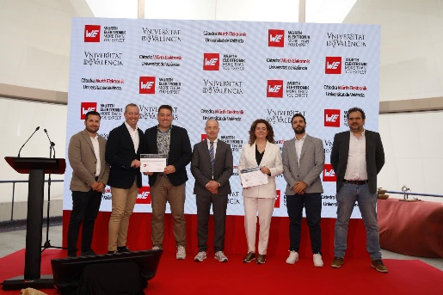  Fuente de la imagen: Cátedra EMC Würth Elektronik  Adrián Suárez, profesor de la Universitat de València; el profesor José Torres, de la Universitat de València; Steffen Mütsch, director global de EMC en Würth Elektronik; Alexander Gerfer, CTO del grupo Würth Elektronik eiSos; Inmaculada Coma, vicerrectora de la Universitat de València; Antonio Alcarria, director de Materiales Avanzados de EMC y Responsable de Producto en Würth Elektronik eiSos, y el Dr. Jorge Victoria, director de Apantallamiento y Gestión Térmica en Würth Elektronik eiSos (de izquierda a derecha). | 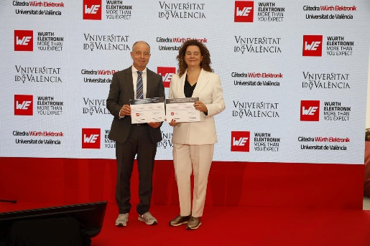  Fuente de la imagen: Cátedra EMC Würth Elektronik  Alexander Gerfer, director técnico del Grupo Würth Elektronik eiSos (a la izquierda), junto a Inmaculada Coma, vicerrectora de la Universidad de Valencia.
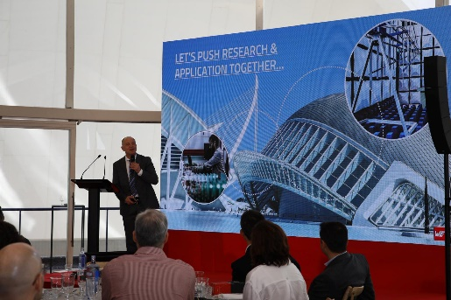  Fuente de la imagen: Cátedra EMC Würth Elektronik  Alexander Gerfer, CTO del grupo Würth Elektronik eiSos, se mostró a favor de fomentar la investigación en su discurso. | 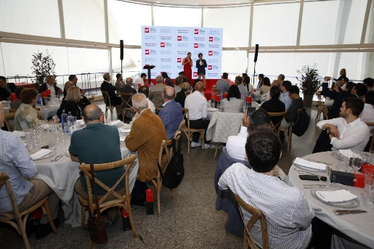  Fuente de la imagen: Cátedra EMC Würth Elektronik  María Cuesta y Víctor Martínez, ambos jefes de producto en Würth Elektronik eiSos, moderaron el evento.
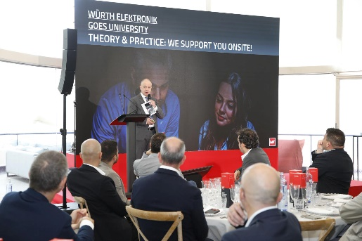
Fuente de la imagen: Cátedra EMC Würth Elektronik
Alexander Gerfer, CTO del grupo Würth Elektronik eiSos, habló sobre el apoyo a las universidades.

Acerca del Grupo Würth Elektronik eiSos
El Grupo Würth Elektronik eiSos es un fabricante de componentes electrónicos y electromecánicos para la industria electrónica, que aporta soluciones electrónicas innovadoras con su liderazgo tecnológico. Würth Elektronik eiSos es uno de los mayores fabricantes europeos de componentes pasivos y opera en 50 países. Sus plantas de producción en Europa, Asia y América del Norte suministran productos a un creciente número de clientes en todo el mundo.
La gama de productos incluye componentes pasivos, módulos de potencia, aisladores digitales, optoelectrónica, componentes electromecánicos, soluciones de gestión térmica, sensores y módulos inalámbricos. La cartera se completa con soluciones personalizadas.
La clara vocación de servicio de la empresa se caracteriza por la disponibilidad de todos los componentes del catálogo en stock sin una cantidad mínima de pedido, muestras gratuitas, haciendo hincapié en el soporte técnico proporcionado por el departamento técnico de ventas con las herramientas de selección de componentes.
Würth Elektronik forma parte del Grupo Würth, líder del mercado mundial en el desarrollo, la fabricación y la distribución de materiales de montaje y fijación. La empresa emplea a unos 7.300 trabajadores. En el año 2025, el grupo Würth Elektronik generó una facturación de 1.060 millones de euros.
Würth Elektronik: more than you expect!
Más información en www.we-online.com

Más información:  Würth Elektronik eiSos GmbH & Co. KG  Sarah Hurst  Clarita-Bernhard-Strasse 9  81249 München  Alemania  Tel.: +49 7942 945-5186  Correo electrónico:  sarah.hurst@we-online.de  www.we-online.com | Contacto para la prensa:  HighTech communications GmbH  Brigitte Basilio  Brunhamstrasse 21  81249 München  Alemania  Tel.: +49 89 500778-20  Correo electrónico: b.basilio@htcm.de  www.htcm.de

